Ασκήσεις από την ιστοσελίδα filoglossagr.wordpress.com
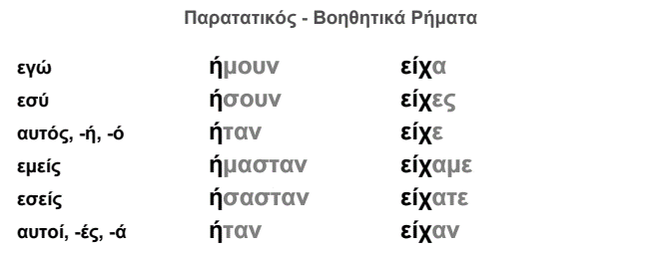
1. Γράψε τις προτάσεις στον Παρατατικό!
-1- Είμαι στο γραφείο από το πρωί. Χθες ήμουν στο γραφείο από το πρωί.
-2- Είσαι μόνος στο σπίτι; ________________________Ήσουν_______________________________________
-3- Ο Γιάννης είναι άρρωστος. _____________________ήταν__________________________________________
-4- Είμαστε πολλές ώρες στην κίνηση. _______________Ήμασταν_______________________________________
-5- Είστε ελεύθερος το απόγευμα; __________________Ήσασταν________________________________________
-6- Τα παιδιά είναι στο σχολείο μέχρι το μεσημέρι.______Ήταν_______________________________________

2. Γράψε τις προτάσεις στον Παρατατικό!
-1- Σήμερα έχω άδεια. Χθες είχα άδεια.
-2- Έχεις χρόνο σήμερα; _____________________Είχες_________________________________________
-3- Η Ελένη έχει πολλή δουλειά σήμερα. _________Είχε_____________________________________________
-4- Δεν έχουμε καθόλου όρεξη σήμερα. __________Είχαμε___________________________________________
-5- Έχετε πολλά ραντεβού σήμερα; ____________Είχατε___________________________________________
-6- Έχουν ένα πάρτι σήμερα. _________________Είχαν_____________________________________________
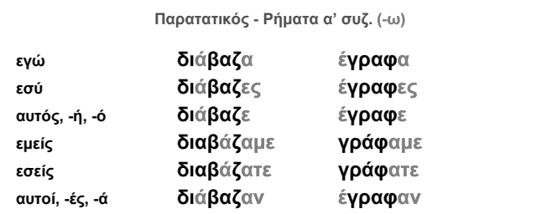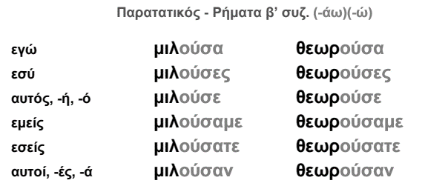
1. Γράψε τις προτάσεις στον Παρατατικό!
-1- Δουλεύω στο γραφείο από το πρωί. Δούλευα στο γραφείο από το πρωί.
-2- Καθαρίζεις μόνος στο σπίτι; _________________Καθάριζες___________________________________
-3- Ο Γιάννης πλένει το αυτοκίνητο. _____________έπλυνε________________________________________
-4- Μαγειρεύουμε πολλές ώρες για το πάρτι. ______Μαγειρεύαμε_________________________________________
-5- Μεταφράζετε μέχρι το απόγευμα; _____________Μεταφράζατε______________________________________
-6- Τα παιδιά παίζουν στην πλατεία μέχρι το μεσημέρι._______Έπαιζαν_______________________________

2. Γράψε τις προτάσεις στον Ενεστώτα!
-1- Χθες έβαφα το δωμάτιο. Σήμερα βάφω το δωμάτιο.
-2- Χθες διάβαζα μέχρι αργά. ________________Σήμερα διαβάζω_______________________________________
-3- Χθες ταξιδεύαμε όλη την ημέρα. ___________Σήμερα ταξιδεύουμε____________________________
-4- Δεν βλέπατε καλά τα χρώματα; _____________Δεν βλέπετε_____________________________________
-5- Ήξεραν πολλά τραγούδια. _________________Ξέρουν_______________________________________
-6- Ήθελα ξεκούραση. _____________________Θέλω_____________________________________________

1. Γράψε τις προτάσεις στον Παρατατικό!
-1- Τον ρωτάω συνεχώς. Τον ρωτούσα συνεχώς.
-2- Δεν αγαπάει τη θάλασσα. ________________Δεν αγαπούσε_________________________________________
-3- Τραγουδάτε στο μπάνιο σας; _____________Τραγουδούσατε______________________________________
-4- Οδηγώ από το πρωί. ____________________Οδηγούσα___________________________________________
-5- Βοηθάς τους φίλους σου; ________________Βοηθούσες____________________________________________
-6- Τα παιδιά τηλεφωνούν στους γονείς τους καθημερινά.__________τηλεφωνούσαν_________________________

2. Γράψε τις προτάσεις στον Ενεστώτα!
-1- Περνούσα από την πλατεία καθημερινά. Περνάω από την πλατεία καθημερινά.
-2- Η κυρία πουλούσε φρούτα στην αγορά. _________πουλάει________________________________________
-3- Γιατί δεν ακολουθούσες τους κανόνες; __________ακολουθείς________________________________________
-4- Αργούσατε πάντα στα ραντεβού σας. ___________Αργείτε________________________________________
-5- Φορούσαν μια ωραία φόρμα. __________________Φοράνε________________________________________
-6- Προτιμούσα την πόλη από το χωριό ___________Προτιμώ/προτιμάω________________________________

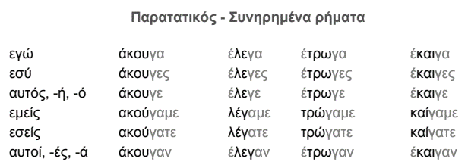
Συμπλήρωσε τις προτάσεις με το ρήμα στον Παρατατικό!
1. Όταν ήμουν παιδί, πήγαινα σχολείο. (πηγαίνω)
2. Όταν ήμουν παιδί, μάθαινα μουσική. (μαθαίνω)
3. Όταν ήμουν παιδί, διάβαζα κόμικς. (διαβάζω)
4. Όταν ήμουν παιδί, έπαιζα μπάσκετ. (παίζω)
5. Όταν ήμουν παιδί, δεν έτρωγα φρούτα. (τρώω)
6. Όταν ήμουν παιδί, άκουγα τη μαμά μου. (ακούω)
7. Όταν ήμουν παιδί, έλεγα αλήθεια.(λέω)
8. Όταν ήμουν παιδί, περνούσα πολλή ώρα με τους φίλους μου. (περνάω)
9. Όταν ήμουν παιδί, χτυπούσα στα γόνατα μου συχνά. (χτυπάω)
10. Όταν ήμουν παιδί, γελούσα με τον Μίκυ Μάους. (γελάω)
11. Όταν ήμουν παιδί, έκλαιγα όταν με μάλωναν. (κλαίω)
12. Όταν ήμουν παιδί, δεν έφταιγα ποτέ. (φταίω)
13. Όταν ήμουν παιδί, δεν υπήρχε Ίντερνετ. (υπάρχω)
14. Όταν ήμουν παιδί, δεν είχα άγχος. (έχω)
15. Όταν ήμουν παιδί, ήμουν ευτυχισμένος. (είμαι)

Η Ειρήνη στη Λέσβο
Η Ειρήνη έμεινε στη Λέσβο τρεις εβδομάδες. Εκεί έκανε μαθήματα Ελληνικών. Κάθε πρωί ξυπνούσε στις επτά. Αφού έπαιρνε το πρωινό της, οδηγούσε με το αυτοκίνητό της στην παραλία. Εκεί κολυμπούσε και ηρεμούσε λίγο πριν το μάθημα. Μετά πήγαινε στο ξενοδοχείο “ΦΛΟΙΣΒΟΣ”. Έμπαινε στην τάξη της, έβγαζε το βιβλίο της και το τετράδιό της και περίμενε τη δασκάλα της.
Όλοι οι μαθητές χαιρετούσαν την κυρία Σοφία και το μάθημα άρχιζε. Πρώτα διάβαζαν, μετά απαντούσαν στις ερωτήσεις. Έγραφαν τις άγνωστες λέξεις στον πίνακα. Η δασκάλα εξηγούσε την γραμματική και οι μαθητές ρωτούσαν, αν δεν καταλάβαιναν κάτι. Μετά έλυναν τις ασκήσεις. Στο τέλος άκουγαν μία κασέτα και μιλούσαν μεταξύ τους. Επιτέλους ήρθε το μεσημέρι! Ώρα για φαγητό.

Βρείτε όλα τα ρήματα στον παρατατικό και γράψτε τα στον αόριστο.
Παρατατικός αόριστος ενεστώτας, 1. os.
Έκανε έκανε κάνω
Ξυπνούσε ξύπνησε ξυπνάω
Έπαιρνε πήρε παιρνάω
Οδηγούσε οδήγησε οδηγώ
Κολυμπούσε κολύμβησε κολυμβάω
Ηρεμούσε ηρέμησε ηρεμώ
Πήγαινε πήγε πηγαίνω
Έμπαινε μπήκε μπαίνω
Έβγαζε έβγαλε βγάζω
Περίμενε περίμενε περιμένω
Χαιρετούσαν χαιρέτησαν χαιρετάω
Άρχιζε άρχισε αρχίζω
Διάβαζαν διάβασαν διαβάζω
Απαντούσαν απάντησαν απαντάω
Έγραφαν έγραψαν γράφω
Εξηγούσε εξήγησε εξηγώ
Ρωτούσαν ρώτησαν ρωτάω
Καταλάβαιναν κατάλαβαν καταλαβαίνω
Έλυναν έλυσαν λύνω
Άκουγαν άκουσαν ακούω
Μιλούσαν μίλησαν μιλάω

παρακρατικός | αόριστος | ενεστώτας
περνούσαμε | περνάμε | περνάω
ήταν | Ήταν | Είμαι
κάναμε | Κάναμε | Κάναμε
τρέχαμε | Τρέξαμε | Τρέχουμε
Ξέραμε | Ξέραμε | Ξέρουμε
νικούσε | Νίκησε | Νικάει
ερχόμουν | ήρθα | Έρχομαι
αγαπούσαμε | Αγαπήσαμε | Αγαπάμε
έπρεπε | Έπρεπε | Πρέπει
Πέφταμε | Πέσαμε | Πέφτουμε
χτυπούσε | Χτύπησε | Χτυπάω
έμπαινε | Μπήκε | Μπαίνει
έκοβε | Έκοψε | κόβει
άφηνε | Άφησε | Αφήνει
φτάναμε | Φτάσαμε | Φτάνουμε

εγώ | εσύ | αυτός/ή/ό | εμείς | εσείς | αυτοί/ές/ά
διάβαζα |  |  | Διαβάζαμε
έβλεπα | έβλεπες | Έβλεπε | Βλέπαμε | Βλέπατε | Έβλεπαν
Πλήρωνα | πλήρωνες | πλήρωνε | Πληρώναμε | Πληρώνατε | Πλήρωναν
Πήγαινα | Πήγαινες | πήγαινε | πηγαίναμε | πηγαίνατε | πήγαιναν
Ταξίδευα | Ταξίδευες | Ταξίδευε | Ταξιδεύαμε | ταξιδεύατε | Ταξίδευαν
Καθάριζα | Καθάριζες | Καθάριζε | Καθαρίζαμε | καθαρίζατε | καθάριζαν
αγαπούσα | αγαπούσες | αγαπούσε | αγαπούσαμε | αγαπούσατε | Αγαπούσαν
Ξεχνούσα | Ξεχνούσες | ξεχνούσε | ξεχνούσαμε | ξεχνούσατε | ξεχνούσαν
άκουγα | άκουγες | άκουγε | Ακούγαμε | Ακούγατε | Άκουγαν
Μιλούσα | μιλούσες | Μιλούσε | Μιλούσαμε | Μιλούσατε | Μιλούσαν
στεναχωρούσα | Στεναχωρούσες | Στεναχωρούσε | στεναχωρούσαμε | Στεναχωρούσατε | Στεναχωρούσαν

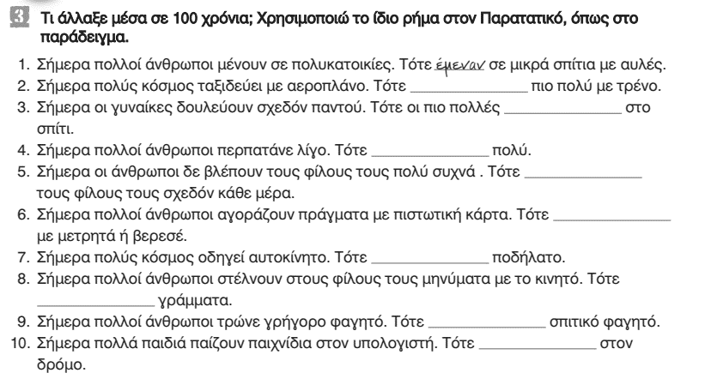
Ελληνικά Β’, σελ. 108/3,4, 115/14
2. ταξίδευε
3. δούλευαν
4. περπατούσαν
5. έβλεπαν
6. αγόραζαν
7. οδηγούσε
8. έστελναν
9. έτρωγαν
10. έπαιζαν

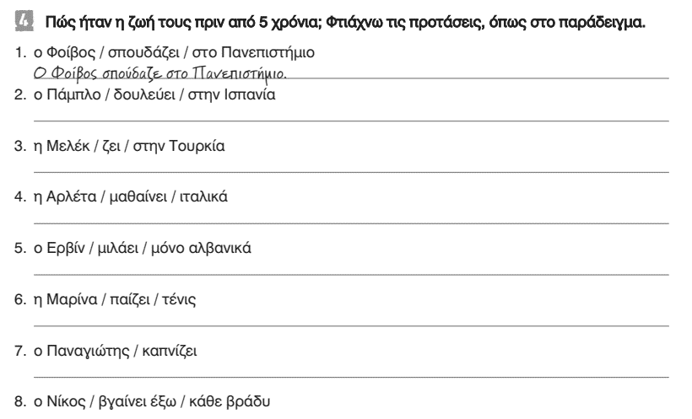
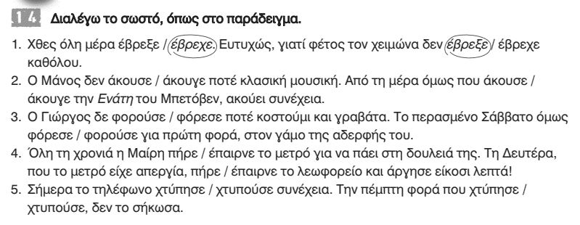
2. άκουγε, άκουσε
3. φορούσε, φόρεσε
4. έπαιρνε, πήρε
5. χτυπούσε, χτύπησε

